34. Principy a struktury správy souborů a správy paměti
Vychází z ISS.

Základní pojmy
- Soubor - základní organizační jednotka pro uchovávání dat na discích ci jiných médiích.
- Souborový systém - souhrn pravidel definujících chování a vlastnosti jednotlivých souboru (logická organizace do adresářů a konkrétní způsob uložení dat spolu s dalšími potřebnými informacemi na fyzickém médiu.
- Alokační blok - nejmenší jednotka, s kterou souborový systém schopen pracovat. Velikost bloku bývá zespodu limitována použitým zařízením (pevný disk má velikost sektoru 512B). Z důvodu efektivity čtení a zápisu na médium používá souborový systém alokační blok větší, z důvodu cachování často velikost stránky paměti (na architekture x86 4KB) nebo její násobek (např. 8KB nebo 16KB).
- MetAtributy souboruadata - souhrn informací, které požadujeme nebo z hlediska implementace musíme uložit na disk spolu s vlastním obsahem souboru. Atributy souboru + například informace pro log žurnálovacích souborových systémů.

Atributy souboru
Při ukládání dat nestačí ukládat jen samotná uživatelská data, ale požadujeme také uchování dalších důležitých informací:
- jméno - základní charakteristika umožňující k souboru opětovně přistupovat. (Délka a možnosti pojmenování souboru se v různých operačním systémech liší. Některé rozlišují malá a velká písmena (Unix)) Většina operačních systémů podporuje dvě složky pro pojmenování souboru – název a příponu. V některých systémech může mít jeden soubor více jmen (např. Unix)
- velikost - počet bajtů, uložených v souboru. Je vždy menší než skutečný prostor, který je pro uložení souboru potřebný na disku (ukládáme také atributy souboru, dochází k fragmentaci atd.).
- časové informace - obsahují čas a datum vytvoření a poslední modifikace souboru.
- identifikace vlastníka/skupiny - důležité v multiuživatelských systémech, kde je nutné provádět kontrolu oprávnění přístupu k souborům.
- oprávnění přístupu - definují seznam užitavelů s oprávněním číst, zapisovat či provádět (spouštět) daný soubor.
- umístění - určeno jeho příslušností ke konkrétnímu adresáři.

Operace nad souborem
- Vytvoření souboru
- Alokace prostoru pro metadata
- Vytvoření položky s jeho jménem v adresáři
- Čtení dat – 2 možné případy:
  - Data jsou ve vyrovnávací paměti (požadoval je např. jiný proces v minulosti) – jsou zkopírována do paměťové oblasti požadované aktuálním procesem.
  - Data nejsou ve vyrovnávací paměti – přečtou se z disku do vyrovnávací paměti a zkopírují do paměti procesu

- Zápis dat – Využití vyrovnávací paměti. Obsah vyrovnávací paměti se zapisuje na disk:
  - periodicky – co X sekund
  - v případě nedostatku paměti pro jiné účely – část vyrovnávací paměti se pak uvolní
  - na požádání uživatele
Zápis je pomalejší než čtení – modifikovaná data se nejprve z disku přečtou, provede se modifikace a pak se zapíší – tento jev lze značně eliminovat použitím vyrovnávací paměti pro čtení.
- Změna pozice v souboru – existuje samostatná funkce pro změnu pozice v souboru. Nemění data na disku ale pouze nastavuje interní datové struktury.
- Smazání souboru
- Odstranění položky v adresáři
- Uvolnění datových bloků pro pozdější využití

Typy souborů
V Unixu existuje více typů souborů. Je to dáno především tím, že jedna ze základních myšlenek, na kterých je Unix postaven, je že téměř vše v operačním systému se tváří jako soubor. Pak rozeznáváme (kromě uživatelských souborů) následující typy souborů:
- blokový speciální soubor – zpřístupňuje ovladač blokového zařízení (komunikuje po blocich). (Příkladem je pevný disk s velikostí bloku 1 sektor (512B)). Blokové zařízení bývají většinou vybavena vyrovnávací pamětí.
- znakový speciální soubor – zpřístupňuje ovladač znakového zařízení (komunikují po jednotlivých bytech) (Příkladem je ovladač sériového portu a ovladač zvukové karty.)
- unixový soket – tento speciální soubor umožňuje lokální komunikaci pomocí rozhraní pro sítové sokety. (Serverové aplikace, kde požadujeme zaručený přístup pouze z lokálního počítače (např. databáze používaná pouze pro lokální web server).)
- pojmenovaná roura – perzistentní obdoba běžné roury (pipe), která umožňuje komunikaci více procesům.
- symbolický odkaz – speciální soubor podobně jako například adresář, který ve své oblasti určené pro uživatelská data nese jméno libovolného jiného souboru a odkazuje na něj.

Řízení přístupu k souborům
Každá sada oprávnění se skládá ze tří základních práv a případně několika rozšiřujících:
- r – právo čtení – pro běžný soubor znamená povolení operace otevření souboru v režimu čtení. Pro adresář pak umožní přístup k položkám adresáře.
- w – právo zápisu – pro běžný soubor znamená povolení operace otevření souboru pro zápis. Pro adresář právo modifikovat jeho obsah, tedy vytvářet, přejmenovávat a rušit položky v adresáři.
- x – právo spustit daný soubor
- t – tzv. sticky bit – pokud je nastaven u souboru je ignorován, zde měl význam u starších systémů, stále se však používá u adresářů, kde zajišt’uje, že smazat soubor může pouze jeho vlastník. (u /tmp)
- s – tzv. SUID respektive SGID (set user ID / group ID) právo - proces, který vznikne spuštěním souboru s tímto právem bude mít UID respektive GID nastaveno nikoliv podle uživatele/skupiny, která proces vytvořila ale podle vlastníka/skupiny dané tímto spustitelným souborem.
Přiklad: Spustím jako uživatel hanzz příkaz „passwd“ (standardně má nastaven SUID příznak) pro změnu svého hesla. Passwd se ale spustí pod uživatelem „root“ a může tak změnit obsah /etc/shadow ačkoliv já jakožto obyčejný uživatel bych to udělat nemohl.

Adresáře
Adresář je základní organizační jednotka pro hierarchickou organizaci souborů. Na jednotlivé soubory se odkazujeme pomocí jejich názvu a názvu jim nadřazených adresářů. K oddělení jednotlivých názvů používá k tomu vymezený znak, nejčastěji lomítko (/ Unix) nebo zpětné lomítko (\ Windows).
- Kořenový adresář – nemá žádný nadřazený adresář. V Unixu je takový pouze jeden.
- Aktuální adresář – označen speciálním názvem „.“ (tečka).
- Nadřazený adresář – dvě tečky „..“
- Cesta – sekvence názvů nadřazených adresářů adresář a oddělovačů pro daný soubor.
  - Relativní – pozice souboru vzhledem k aktuálnímu adresáři (příklad: „./adresar“).
  - Absolutní – začíná vždy kořenovým adresářem (příklad: „/tmp“). Ve Windows C:\TEMP.

Operace nad adresářem
- vyhledání souboru – pro zpřístupnění souboru (vyhledání patřičných dat na disku) nutné provést vyhledání první položky v cestě v kořenovém adresáři, v tomto adresári další položku cesty až po poslední komponentu, kterou je již název souboru. Za účelem zrychlení se používají ruzné hierarchie cache.
  - cache disku - omezení čtení z disku protože data, která potřebujeme budou pravděpodobně rozmístěna po celé ploše disku a tím bude jejich získání hodne pomalé.
  - cache pro vyhledávání komponent cest – ve většině systémů aby nebylo nutné procházení neustále opakovat.
- vytvoření souboru – alokace potřebných datových struktur na disku a následném vytvorení položky adresáre pro nový soubor. Musí proběhnout atomicky (celá úspěšně nebo vůbec). Tento požadavek na atomičnost je pak jedním z hlavních duvodu odlišného rozhraní pro adresárové operace. Vytvoření podadresáře funguje stejně, jen typ vytvářených dat je jiný (adresárová položka muže být zcela identická).
- zrušení souboru – zrušení položky v adresáři a následně zrušení struktur pro vlastní soubor. Opět je duležitá atomičnost operace. Na některých systémech umožnuje zrušit i soubor, který má nejaký proces otevřen. Po zrušení je soubor pro všechny ostatní procesy (tedy ty, které jej neměly před zrušením otevřen) nedostupný, nicméně proces který soubor otevřený měl s ním muže dál normálne pracovat. V okamžiku zrušení se totiž zruší adresáˇrová položka, ale ne data souboru. Ty jsou zrušena automaticky až všechny procesy daný soubor uzavrou. Tato technika se používá pro jednoznacné docasné soubory. Proces vytvorí soubor, otevře ho a následne okamžite smaže. Tím má zaruceno, že nikdo jiný tento soubor nemuže omylem ani vedome využívat.
- přejmenování souboru – zrušení adresárové položky a vytvorení nové (atomičnost)
- výpis obsahu adresáře – umožňuje otevřít daný adresář a načítat postupně všechny jeho položky – jména obsažených souboru a podadresáru. Jakmile máme k dispozici jména pomocí operace vyhledání souboru jsme schopni získat zbývající atributy souboru.

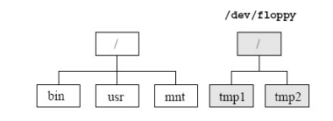
Připojení souborového systému
- V Unixu jen jeden kořenový adresář = jeden strom. Je ale potřeba používat více diskových oddílů – Zavedení operace mount
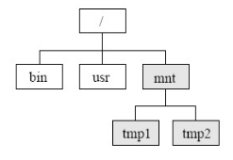
- Umožňuje umístit kořenový adresář jiného souborového systému namísto obsahu adresáře.
Musíme zadat nejprve zarízení (oblast disku, disketu atd.) nebo název sítového serveru a jeho sdílený svazek a poté lokální adresář, do kterého má být požadovaný obsah namapován. Adresář do kterého připojujeme jiný souborový systém se nazývá prípojný bod (mount point).

Algoritmy správy volného a obsazeného místa
- Nutnost ukládat soubory různých velikostí.
- Nutnost sledovat místo obsazené daty i metadaty
- Souvislá alokace
  - každý soubor uložen v po sobě následujích blocích
  - Výhoda: velký výkon čtení i zápisu (data uložená za sebou).
  - Problém: Vyhledání volného místa nebo prodloužení stávajících souborů. Při rušení souboru nebo jeho zkrácení vznikají potenciálne volné úseky, ale postupne dochází k zhruba rovnomernému rozložení souboru a volného místa rovnomerne po celém disku. Nastává tzv. externí fragmentace.
  - Externí fragmentace - vzniknou (časem) posloupnosti volných a využitých míst
    - vzniknou malé oblasti (nemožno využít) - při spojitém přidělování
    - při přidělování po alokačních blocích sice nespojitě, ale nevzniká problém s malými nevyužitými prostory, ovšem jedná se o složitější a pomalejší přístup
  - Interní fragmentace - nevyužité místo v posledním alokačním bloku
- Alokace pomocí extentu – rozšíření souvislé alokace
  - Pri vytvorení nového souboru je alokována souvislá sekvence bloku zvaná extent. Jakmile soubor prekrocí velikost jednoho extentu, je na jiném vhodném míste (ideálne samozrejme hned za predcházejícím) alokován extent další opet jako souvislá sekvence bloku. Pro jeden soubor je tedy nutno udržovat seznam extentu spolu s informací o jejich uložení, ale dosáhneme vysokého výkonu pri práci se soubory díky alespon cástecne sekvencní alokaci.
- Alokace pomocí seznamu
  - Snaží se řešit problém externí fragmentace
  - Každý soubor uložen do bloků rozmístěných libovlně na disku a k nim uložena informace o posloupnosti bloků ve formě odkazu v každém bloku.
  - Pro čtení potřebujeme adresu prvního a posledního bloku.
  - Nevýhoda: Jsme nuceni nacítat všechny bloky od zacátku disku abychom získali odkaz na následující blok i když data nevyužijeme. Prectení jediného bajtu z konce souboru tak trvá stejne dlouho jako nactení celého souboru. Cástecným rešením problému s výkonem je informace o následnících umístit mimo datové bloky tak aby bylo možné tyto oblast držet prímo v pameti RAM. Tato technika se nazývá tabulka pro alokace souboru – FAT (File Allocation Table). Pokud je tato tabulka uložena v nekolika kopiích na ruzných místech disku, znacne to zvyšuje spolehlivost, nebot ztráta FAT tabulky znamená ztrátu všech souboru, nebot se k nim nejsme schopni dostat.
- Alokace pomocí indexů a stromů
  - Po každý soubor vytváří datovou strukturu zvanou i-uzel (inode).
    - Obsahuje atributy a adresy všech diskových bloků souboru.
    - FAT musí být celá v RAM. Zde stačí mít v paměti i-uzly otevřených souborů.
    - Většinou bývá velikost i-uzlu zvolena tak aby její násobek byl roven velikosti alokačního bloku souborového systému nebo použitého zařízení. Od toho se odvíjí počet odkazů na datové bloky, které je možné umístit do i-uzlu. Většinou se jedná o počet cca 8-16. Tím by byla ovšem silně limitována maximální velikost souboru (na 16*4KB tj. 64KB pro 4KB alokační blok). Proto se posledních několik bloků používá pro nepřímé odkazy. Nepřímý odkaz v i-uzlu ukazuje na speciální datový blok, který již obsahuje přímé odkazy na datové bloky souboru. Nepřímé odkazy druhé úrovně obsahují odkazy na datové bloky, které obsahují odkazy na datové bloky, které obsahují teprve odkazy na vlastní datové bloky souboru.
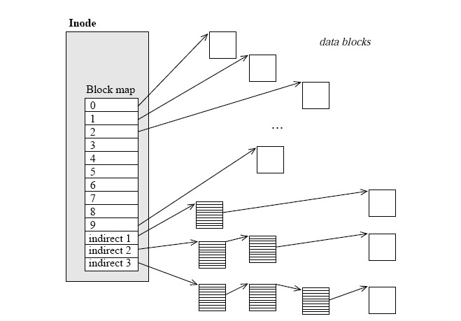
Tímto zpusobem jsme schopni efektivne zvetšovat maximální velikost souboru v podstate na libovolnou hodnotu. Pro efektivnost se nekdy pro extrémne malé soubory používá druhý extrém, data souboru uložená prímo v i-uzlu. Systém i-uzlu navíc umožnuje odkazovat se na jeden soubor z více adresáru. Pokud v adresárové položce použijeme stejné císlo i-uzlu, pracujeme automaticky se stejným souborem – všechna další data krome jména jsou totiž prímo v iuzlu. Tímto zpusobem jsou v Unixu implementovány tzv. hard-linky. V nekterých systémech je pocet i-uzlu urcen pri vytvárení souborového systému (Ext2) a je pro ne alokováno místo, které pokud nepotrebujeme daný pocet souboru zustává nevyužito. V jiných systémech (XFS,JFS) je prostor a tím pocet i-uzlu alokován dynamicky podle potreby.

Správa volných alokacních bloku
- Bitový vektor – každý bit nastaven jako příznak zda je blok na adrese dané indexem bitu volný nebo ne.
  - Výhoda: rychlost (na nalezení prvního nenulového bitu je instrukce)
  - Nevýhoda: pro větší disky potřeba více prostoru v RAM i na disku.
- Vázaný seznam
  - Nepotřebuje prostor navíc. Při hledání volného místa stačí první položka v seznamu.
  - FAT tabulka.

Virtuální paměť
- Umožňuje provádaní procesů, které nejsou celé zavedeny do paměti.
- Výhody: Programy mohou používat více paměti, než je nainstalováno
  - Abstrakce - pamět’ procesu je velmi velké souvislé pole bajtů nezávisle na množství fyzické paměti
- Umožňuje programovat bez znalosti velikosti fyzické paměti
- Umožňuje jednoduché sdílení paměti mezi procesy

Adresové prostory
- Logický adresový prostor (zkratka: LAP) - virtuální adresový prostor – množina všech použitelných adres, každý proces má svůj vlastní LAP oddělený od ostatních.
  - Velikost LAP je odvozena od rozsahu adresy v instrukci (např. 4GB), ale nelze jej adresovat celý.
  - Obsahuje zákazané oblasti chráněné proti zápisu.
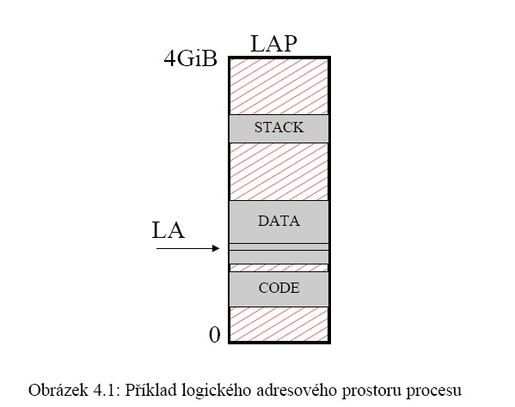
- Oblast kolem adresy 0 je typicky chránena proti prístupu, aby bylo možné odhalit programátorské chyby pri práci s ukazateli (napríklad prístup přes NULL ukazatel).
- Oblast kódu je typicky celá chránena proti zápisu, aby nemohlo dojít k jeho prepisování, což je zvlášte duležité pri sdílení kódu nekolika procesy.
- Fyzický adresový prostor (FAP) je pamětový prostor daný použitou operační pamětí RAM v počítači .

Princip virtualizace paměti
- Zajišťuje mapování LAP na FAP.
- Jednotlivé části LAP se do FAP mapují až podle potřeby (on demand).
- Tento přístup zajišťuje lepší využití fyzické paměti.
- Virtuální paměť dovoluje použít speciální odkládací prostor na disku ke zvětšení celkového rozsahu použitelné paměti (swap).

Způsobů jak implementovat systém virtuální paměti je několik:
- segmentace (segmentation) – LAP je tvořen několika segmenty – oblastmi paměti obecně různé velikosti.
- Program musí obsahovat informace ve kterém segmentu leží požadovaná data nebo kód. Pozice segmentů ve FAP je dána tzv. segmentovými registry, kterých je omezený počet . Pokud proces potřebuje více paměti než je maximální velikost segmentu musí dynamicky přepínat mezi jednotlivými segmenty. Například 16bit adresace dovoluje segmenty o velikosti maximálně 64KiB, což je pro větší programy příliš málo. Různá velikost segmentů může způsobovat fragmentaci ve fyzické paměti. Výhodou segmentace je jednoduchá technická realizace. V současné době se tento systém virtualizace paměti již prakticky nepoužívá.
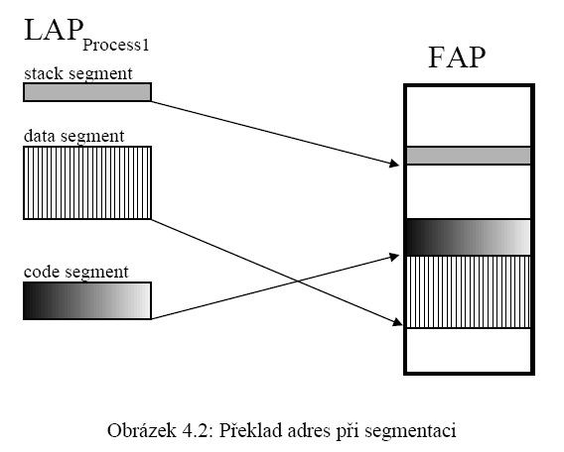
- Stránkování na žádost (Demand paging) provádí mapování z LAP do FAP po stránkách.
- Stránka - nejmenší jednotka přidělování paměti procesu a její velikost musí být mocninou 2.
- Adresový prostor = pole stránek
- LAP i FAP jsou rozděleny na stejně velké stránky. Stránce ve FAP obvykle říkáme rámec (frame).
- Každý proces má vlastní mapování a ve fyzické paměti jsou i rámce přidělené jiným procesům.
- Proces se nestará o samotné mapování LAP do FAP
- Nevýhoda: vyšší složitost implementace a větší režie.
- Aktuálně ve všech systémech.
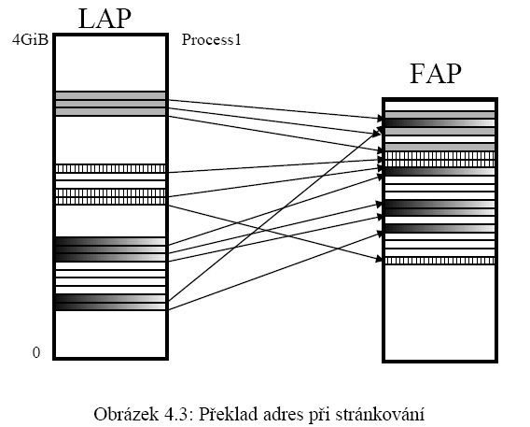

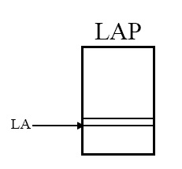
Princip stránkování na žádost
- využíván ve většině operačních systémů.
- Přístup do paměti
Předpokládáme příkaz
a=1;
který překladač přeloží například na instrukci
mov [LA],1
kde LA je logická adresa globální neinicializované proměnné a typu int. Při provádění instrukce pošle CPU tuto logickou adresu LA na adresovou sběrnici.
- Překlad adresy
  - jednotka správy paměti (Memory Management Unit, MMU) transformuje logickou adresu na fyzickou
  - Ta je předána paměti RAM
    - a) Překlad proběhne úspěšně
    - b) LA nelze převést na FA (například první přístup ke stránce)
      - MMU volá přerušení Page Fault (výpadek stránky)
- Obsluha výpadku stránky
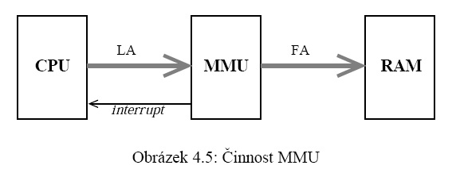
  - Pokud LA není platná, je proces ukončen
  - Získá se adresa volného rámce ve FP
  - Naplnění rámce daty
  - Aktualizace tabulky stránek
- Dokončení obsluhy výpadku
  - Znovu bod 1

Tabulky stránek
- Tabulka stránek je datová struktura která umožní rychlé vyhledání záznamu podle zadaného čísla logické stránky. Každý záznam v tabulce stránek obsahuje tyto položky:
  - Příznak přítomnosti stránky ve FAP – tento bit používá MMU při rozhodování zda vyvolat výpadek stránky.
  - Číslo rámce ve FAP kde se nachází obsah stránky.
  - Bity popisující přístupová práva do stránky (wx5) slouží např. k ochraně kódových stránek proti přepsání (například při chybně napsaném programu).
  - Další údaje nutné pro fungování virtuální paměti – obvykle příznaky že do stránky bylo přistupováno (access bit) a že byla modifikována (dirty bit).

Tabulky stránek můžeme implementovat různými způsoby:
- Jednoúrovňové tabulky stránek
  - Obsahuje položky pro každou adresu LAP – zabírají mnoho místa v paměti zbytečně.
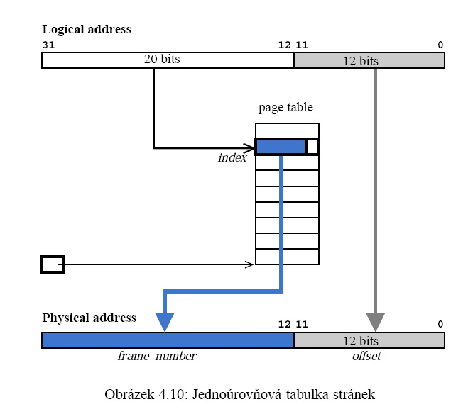

- Hierarchické tabulky stránek
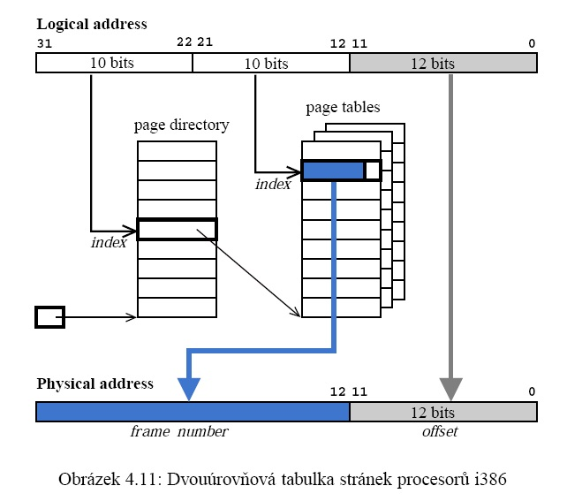
  - Tabulka rozdělena na menší části indexované další tabulkou (page directory)
  - Je možné definovat, že část tabulky nedefinuje žádné mapování = úspora místa
  - Dvouúrovnové (bežné na 32bitových architekturách)

- Hashované tabulky stránek
  - Pro zmenšení velikosti tabulky se použivá hashovací tabulka o menší velikosti.
- Invertované tabulky stránek
  - existuje pouze jedna tabulka pro FAP (pro každý rámec definuje, který proces do nej má namapovánu kterou stránku).
  - Problematická implementace

Překlad adres
- TLB (Translation Look-aside Buffer)
- asociativní paměť (klíč:hodnota) schopna rychle najít hodnotu klíče.
- klič = číslo logické stránky, hodnota = položka tabulky stránek.
  - nalezeno (TLB hit): MMU ihned provede preklad (velmi rychlé)
  - nenalezeno (TLB miss):
    - čte z tabulky stránek príslušnou položku
    - prepíše položku v TLB. Pokud není volné místo, musí být implementována vhodná strategie výberu položky, která bude prepsána novou položkou.
    - Provede překlad adres
- Typická úspešnost TLB je více než 98 procent.

Odkládání stránek
- Pokud procesy vyžadují více FAP než je k dispozici
  - lokalní – tj. v ramci procesu, u ktereho doslo k vypadku – je zapotrebı vhodny algoritmus alokace ramcu pro pouzitı procesy
  - globální – tj. bez ohledu na to, kteremu procesu patrı ktera stranka.

Výber stránky pro uvolnení
- Použit nějaký algoritmus
- LRU (Least Recently Used) - nejdéle nepoužitá stránka je vybrána k odstranení z FAP.
- Problém: potřebujeme ukládat další data pro potřeby algoritmu

Swap
- Odkládání na disk vyžaduje speciální pamet’ – obvykle diskovou oblast nebo soubor pro ukládání obsahu stránek.
- Pri výpadku stránky se musí zkontrolovat, zda byl její obsah v minulosti odložen na disk a v takovém prípade obnovit její obsah ze swapu.
- Ne každá stránka se musí odkládat. Napríklad kódové stránky se nemení (jsou-li chráneny proti zápisu) a lze je vždy znovu nacíst ze spustitelného souboru.

Thrashing
- Proces tráví více času čekáním na uvolnění rámců než užitečným výpočtem.
Prepaging
- snaha zavádet do systému více stránek soucasne (napr. pri startu procesu).
- Vychází se pri tom z predpokladu, že budou v blízké budoucnosti pravdepodobne požadovány následující stránky.

Sdílení stránek
Bežnou optimalizací je sdílení kódových stránek procesu rízených stejným programem. To je možné, protože kód nelze prepisovat a je tedy ve všech LAP takových procesu stejný a je i na stejných adresách. Toto sdílení kódu muže být provedeno tak, že procesy mají stejný obsah cásti tabulky stránek, nebo sdílí príslušnou cást hierarchické tabulky stránek. Podobne lze sdílet konstantní data.
Copy-on-Write
Tento mechanismus využívá vlastnosti systému stránkování – sdílená stránka má nastavenu ochranu proti zápisu a dokud se z ní pouze cte, zustává sdílená více procesy. Pokud dojde k pokusu nekterého procesu o zápis, je vyvoláno prerušení a podsystém virtuální pameti kontroluje co se stalo. Pokud jde o sdílenou datovou stránku, je standardním zpusobem alokován rámec a do nej je okopírován puvodní obsah sdílené stránky. Tento nový rámec je pak mapován do LAP procesu, který provedl zápis ale již bez ochrany proti zápisu, protože tato nová stránka již není sdílena. Proces potom muže pokracovat a prepsat si svoji kopii puvodne sdílené stránky. Výhodou tohoto prístupu je znacná úspora pameti, pokud jsou v adresovém prostoru velké datové struktury do kterých se málo zapisuje a zustávají tak sdílené.

Sdílená pamet’
Sdílená pamet’ (shared memory) je jedna z nejduležitejších forem meziprocesové komunikace (IPC, InterProcess Communication). Sdílení pameti je velmi efektivní – co jeden proces zapíše do sdílené oblasti pameti, ostatní procesy podílející se na sdílení okamžite mají k dispozici.
Forma IPC: Vıce procesu ma mapovany stejne fyzicke stranky do LAP.
Sdílená pamet’ je casto používána napríklad pro implementaci plug-in rozšírení programu (napríklad GIMP) a pro rychlou komunikaci procesu (X-server, xlib).
Pamet’ove mapované soubory
Podsystém virtuální pameti lze také využít k rychlé práci se soubory. Jednotlivé bloky souboru jsou mechanismem stránkování mapovány do stránek v LAP procesu. Soubory jsou stránkováním na žádost nacítány podle potreby po stránkáchdo fyzické pameti a veškeré operace s daty souboru jsou realizovány standardním prístupem do pameti namísto použití read()/write(). Pri zápisu do takto prectených stránek jsou automaticky tyto zmeny zaznamenány v tabulce stránek (dirty bit) a takto oznacené stránky jsou ukládány zpet do souboru stejným mechanismem jako jsou bˇežné datové stránky odkládány do swapu. Výhodou tohoto prístupu je významná úspora casu: odpadá režie na systémové volání (které je relativne pomalé) a kopírování z vyrovnávací pameti v jádru do pameti procesu. Proto je mapování souboru do LAP casto využíváno napríklad databázovými systémy.

Sdílené knihovny
Sdılene knihovny ( .dll, .so): kod, ktery je ve FAP maximalne jednou a muze byt sdılen vıce procesy (procesy nemusı byt rızeny stejnym programem).
Použití sdílených knihoven má nˇekteré další d°usledky:

• Výhodná je možnost nezávisle na programech aktualizovat knihovny. To je zvlášte významné pri bezpecnostních aktualizacích – výmena jedné sdílené knihovny ”opraví“ všechny programy danou knihovnu používající. U staticky sestavených programu by to znamenalo znovu preložit a preinstalovat všechny tyto programy.

• Nevýhodou je závislost programu na dalších souborech – sdílených knihovnách a jejich verzích. To muže nekdy komplikovat instalaci programu.

• Protože je nutné dynamické sestavování sdílených knihoven provádet až po spuštení programu, je start procesu pomalejší než u staticky sestavených programu.

Pamet’ove regiony
Pametove regiony jsou jednotkou vyssıho strukturovanı pameti v Unixu.
Jedna se o spojite oblasti virtualnı pameti pouzita pro data, kod, zasobnık, sdılenou pamet’.
Kazdy proces ma tabulku regionu procesu udavajıcı pozici regionu v LAP procesu, prıstupova prava k regionu a odkazujıcı na systemovou tabulku regionu.
V systemove tabulce regionu je uvedena velikost regionu, typ, i-uzel souboru prıpadne mapovaneho do regionu apod.
System muze provadet nad regionem jako celkem nektere operace: zvetsovanı/zmensovani (u datoveho regionu) brk, swapovanı, mapovanı do pameti, ...

